МІНІСТЕРСТВО ОСВІТИ І НАУКИ УКРАЇНИ
ЛЬВІВСЬКИЙ НАЦІОНАЛЬНИЙ УНІВЕРСИТЕТ ІМЕНІ ІВАНА ФРАНКА
Факультет електроніки та комп’ютерних технологій
ЗВІТ
про виконання лабораторної роботи №1
з дисципліни “Цифрова обробка інформації”
на тему “Детерміновані сигнали для обробки інформації”

Виконав:
Студент 3 курсу
групи ФеП-32
Чепара Станіслав

Перевірив:
професор кафедри
оптоелектроніки та
інформаційних технологій
Половинко Ігор Іванович

Львів-2026

Мета роботи: вивчити математичні моделі базових детермінованих сигналів, освоїти методи їх програмного моделювання у часовій області та аналітичного розрахунку їхніх Фур'є-образів.
1. Аналіз використання детермінованих сигналів в інформаційних системах
Детерміновані сигнали є основою для побудови, тестування й теоретичного аналізу систем зв'язку та цифрової обробки сигналів:
- Періодичні гармонічні сигнали (cos, sin): Використовуються як високочастотні несучі коливання в бездротовому зв'язку (радіо, Wi-Fi, 4G/5G), а також формують ортогональний базис для Фур'є-аналізу та синтезу довільних сигналів.
- Дельта-функція Дірака (δ-імпульс): Служить еталонним математичним тестовим сигналом для знаходження імпульсної характеристики h(t) лінійних стаціонарних систем (LTI-фільтрів, акустичних систем) та опису процесу дискретизації.
- Прямокутна функція (rect): Моделює цифрові імпульси (тактові імпульси clock, символи у двійковій PCM/NRZ модуляції), а також стробувальні часові вікна при спектральному аналізі сигналів.
- Функція відліків (sinc): Лежить в основі теореми відліків Найквіста-Котельникова-Шеннона як точне ядро інтерполяції для відновлення неперервного сигналу з дискретних значень. Відповідає АЧХ ідеального фільтра низьких частот (ФНЧ).
- Функція signum (sgn): Застосовується у фазовій маніпуляції (BPSK), цифрових компараторах та для побудови аналітичного сигналу й односмугової модуляції (SSB) через перетворення Гільберта.
- Трикутна функція (triangular / Λ): Застосовується як згладжувальне вікно (вікно Бартлетта) у спектральному аналізі для придушення бічних пелюсток, а також у генераторах широтно-імпульсної модуляції (ШІМ).
2. Дослідження прямокутного сигналу та його Фур'є-образу (Завдання 2)
Прямокутний сигнал тривалістю T описується кусково-заданою функцією:
$$rect\left(\frac{t}{T}\right)\text{=}\left\{\begin{aligned}1, \text{|}t\text{|} ≤\frac{T}{2} \\ 0, \text{|}t\text{|} \text{>}\frac{T}{2}\end{aligned}\right.$$
Його аналітичний Фур'є-образ виражається через функцію відліків sinc:
$$ℱ\left\{rect\left(\frac{t}{T}\right)\right\}\text{=} T · sinc(Tf) \text{=} T ·\frac{sin(πTf)}{πTf}$$
# Реалізація коду з додатку до методички (Частина 1 lab1.py)
def Rectangular(x: float, width=1.0):
return 1.0 if abs(x) <= width / 2.0 else 0.0
def sinc_function(x: float):
return 1.0 if x == 0 else math.sin(math.pi * x) / (math.pi * x)
time = np.arange(-3.0, 3.0, 0.01)
rect_signal = [Rectangular(t, 1.0) for t in time]
frequency = np.arange(-4.0, 4.0, 0.01)
analytic_ft = [1.0 * sinc_function(1.0 * f) for f in frequency]

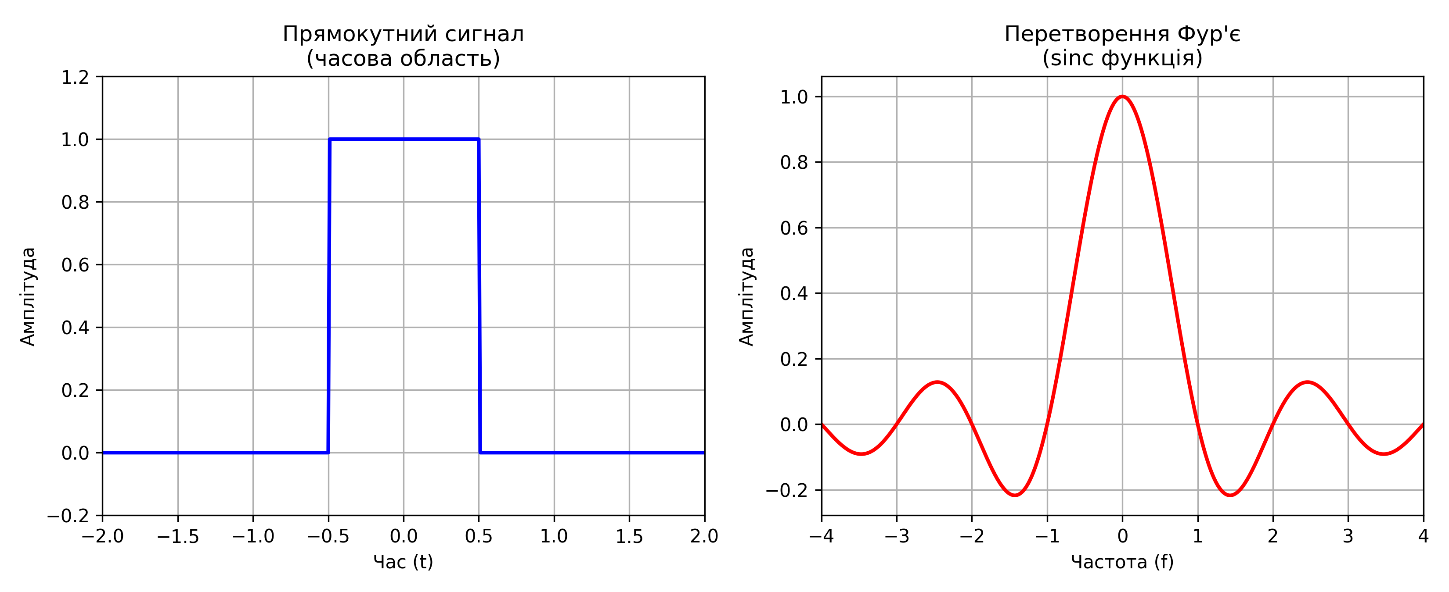
Рис. 1. Результат виконання коду додатку: прямокутний імпульс (T=1.0) та його спектр sinc(f)
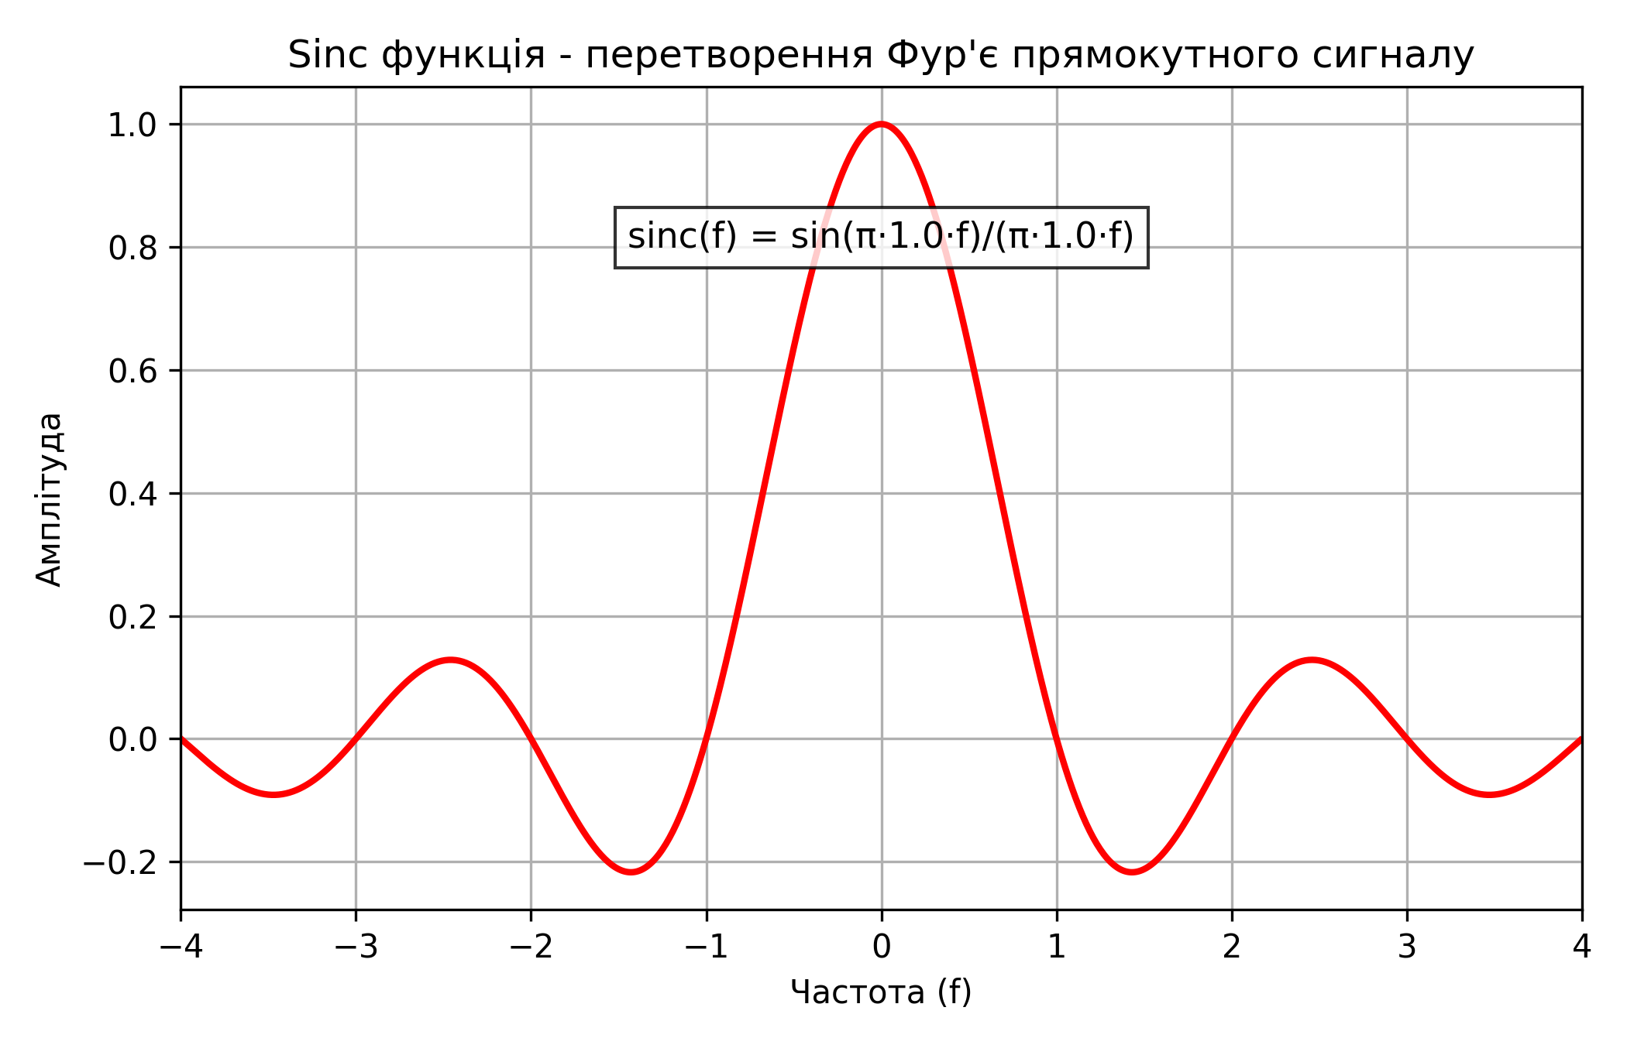
Рис. 2. Детальний аналітичний спектр прямокутного імпульсу з нулями у кратних точках f = ±k
Аналіз: Ширина головної пелюстки спектра між першими нулями дорівнює Δf = 2/T = 2.0 Гц. Бічні пелюстки повільно спадають за законом 1/f через наявність розривів першого роду на фронтах сигналу.
3. Програмна реалізація одномірних сигналів та їхніх Фур'є-образів (Завдання 3)
Всі функції об'єднані у єдиній програмі lab1.py. Нижче наведено математичні моделі у вигляді аналітичних формул, фрагменти коду та отримані графіки.
3.1. Періодичні сигнали cos(πt) та sin(πt)
Для сигналів частоти f₀ = 0.5 Гц аналітичні спектри складаються з пари симетричних δ-імпульсів:
$$ℱ\{cos(πt)\} \text{=}\frac{1}{2}δ\left(f \text{+}\frac{1}{2}\right)\text{+}\frac{1}{2}δ\left(f \text{-}\frac{1}{2}\right)$$
$$ℱ\{sin(πt)\} \text{=}\frac{i}{2}δ\left(f \text{+}\frac{1}{2}\right)\text{-}\frac{i}{2}δ\left(f \text{-}\frac{1}{2}\right)$$
# Фрагмент lab1.py: побудова гармонічних сигналів
t = np.linspace(-3, 3, 1000)
cos_sig, sin_sig = np.cos(np.pi * t), np.sin(np.pi * t)
# Спектр косинуса: дві спектральні лінії 0.5 на частотах ±0.5 Гц (дійсна частина)
# Спектр синуса: дві спектральні лінії +0.5i та -0.5i (уявна непарна частина)

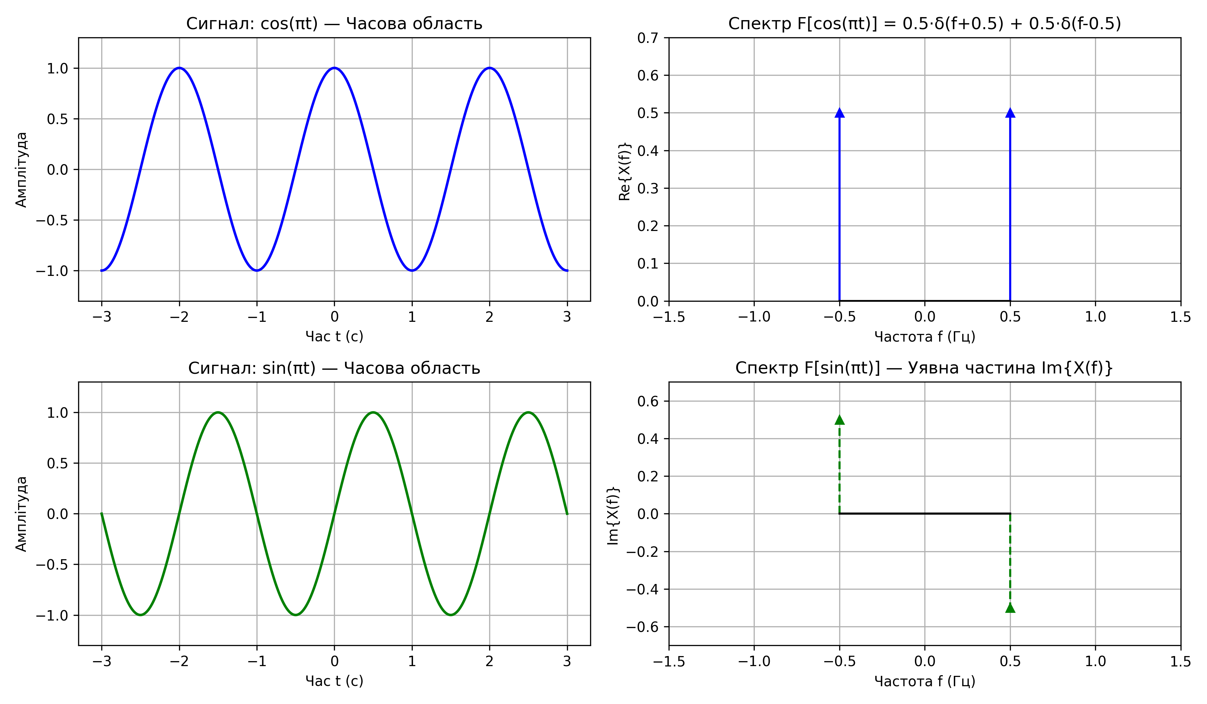
Рис. 3. Гармонічні сигнали cos(πt) та sin(πt) та їхні спектральні складові (пари δ-імпульсів)
3.2. δ-функція Дірака
Означення та властивість фільтрації дельта-функції:
$$δ(t) \text{=}\left\{\begin{aligned}\text{+}∞, t \text{=} 0 \\ 0, t ≠ 0\end{aligned}\right.,\int_{\text{-}∞}^{\text{+}∞}{δ(t)dt \text{=} 1}$$
Перетворення Фур'є дає рівномірний (білий) нескінченно широкий спектр:
$$ℱ\{δ(t)\} \text{=}\int_{\text{-}∞}^{\text{+}∞}{δ(t)e^{\text{-}j2πft}dt \text{=} 1}$$
# Фрагмент lab1.py: апроксимація дельта-функції
dt = 0.005
t = np.arange(-2, 2 + dt, dt)
delta_sig = np.zeros_like(t)
delta_sig[np.argmin(np.abs(t))] = 1.0 / dt # площа під імпульсом = 1
# Спектр є рівномірною прямою лінією: |X(f)| = 1 для всіх частот

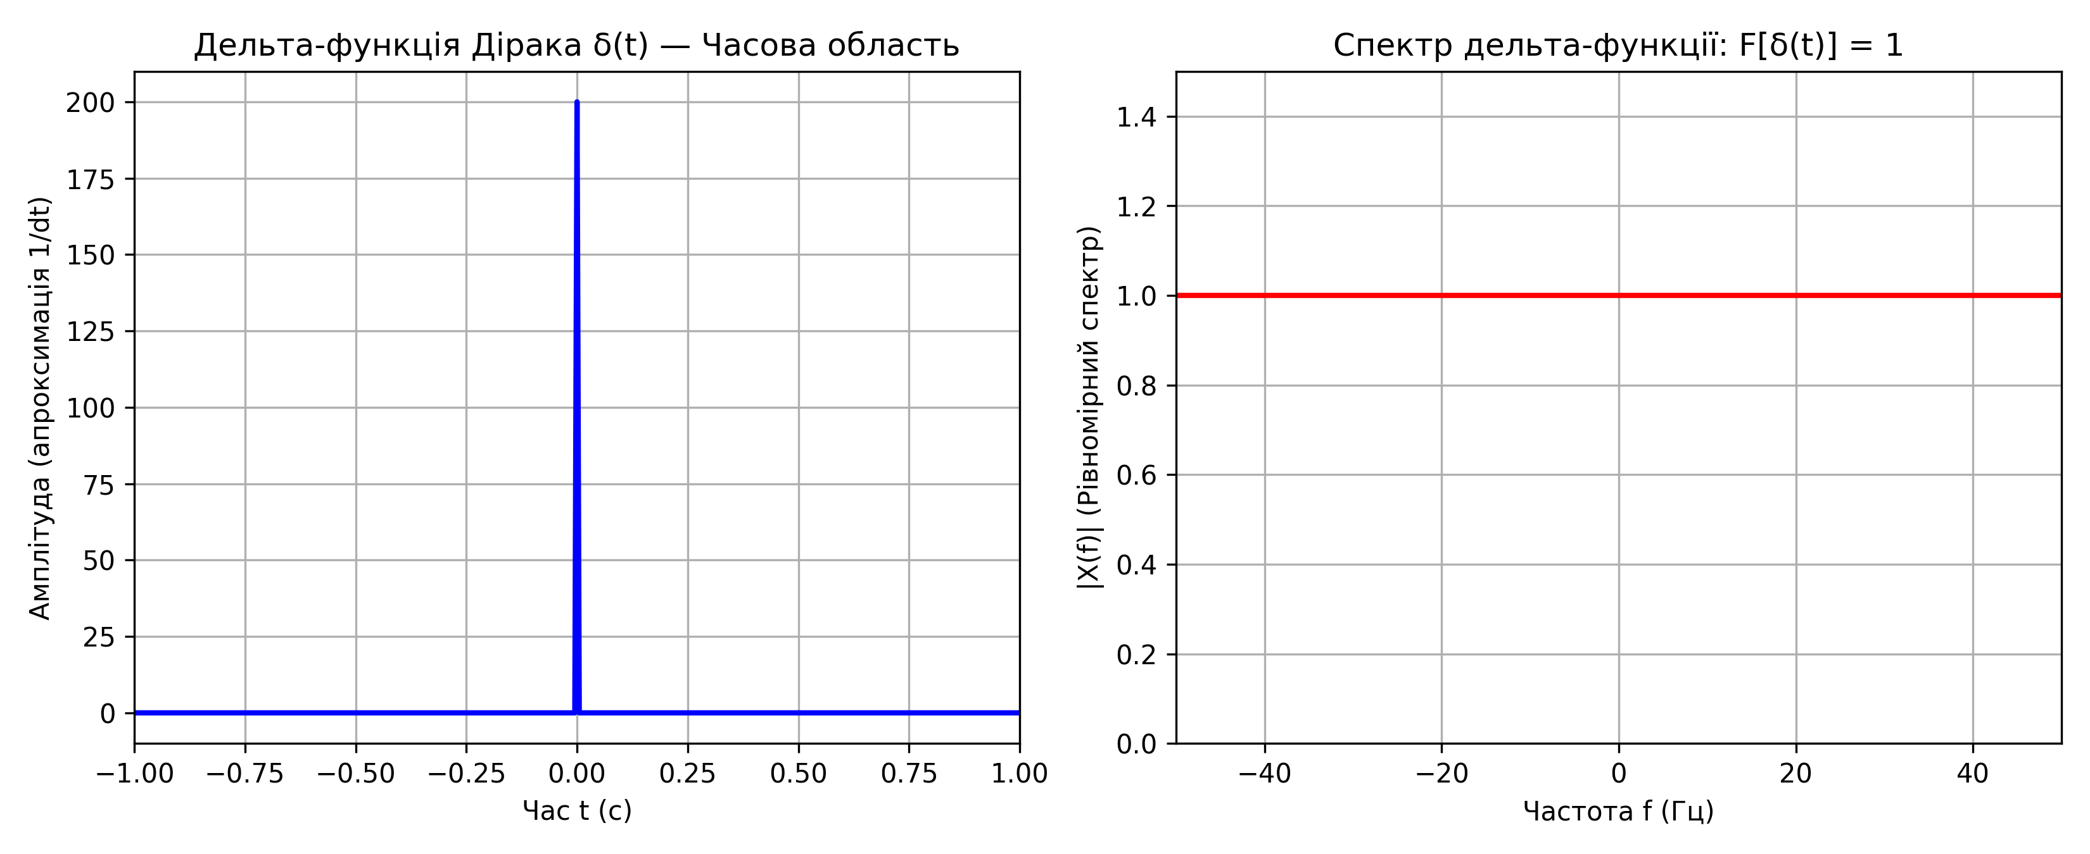
Рис. 4. Чисельна апроксимація δ-функції Дірака у часі та її рівномірний спектр F{δ(t)} = 1
3.3. Прямокутний імпульс rect(t/T)
Для прямокутного сигналу з тривалістю T = 2.0 с спектральний вираз має вигляд:
$$ℱ\left\{rect\left(\frac{t}{2}\right)\right\}\text{=} 2 · sinc(2f) \text{=} 2 ·\frac{sin(2πf)}{2πf}\text{=}\frac{sin(2πf)}{πf}$$
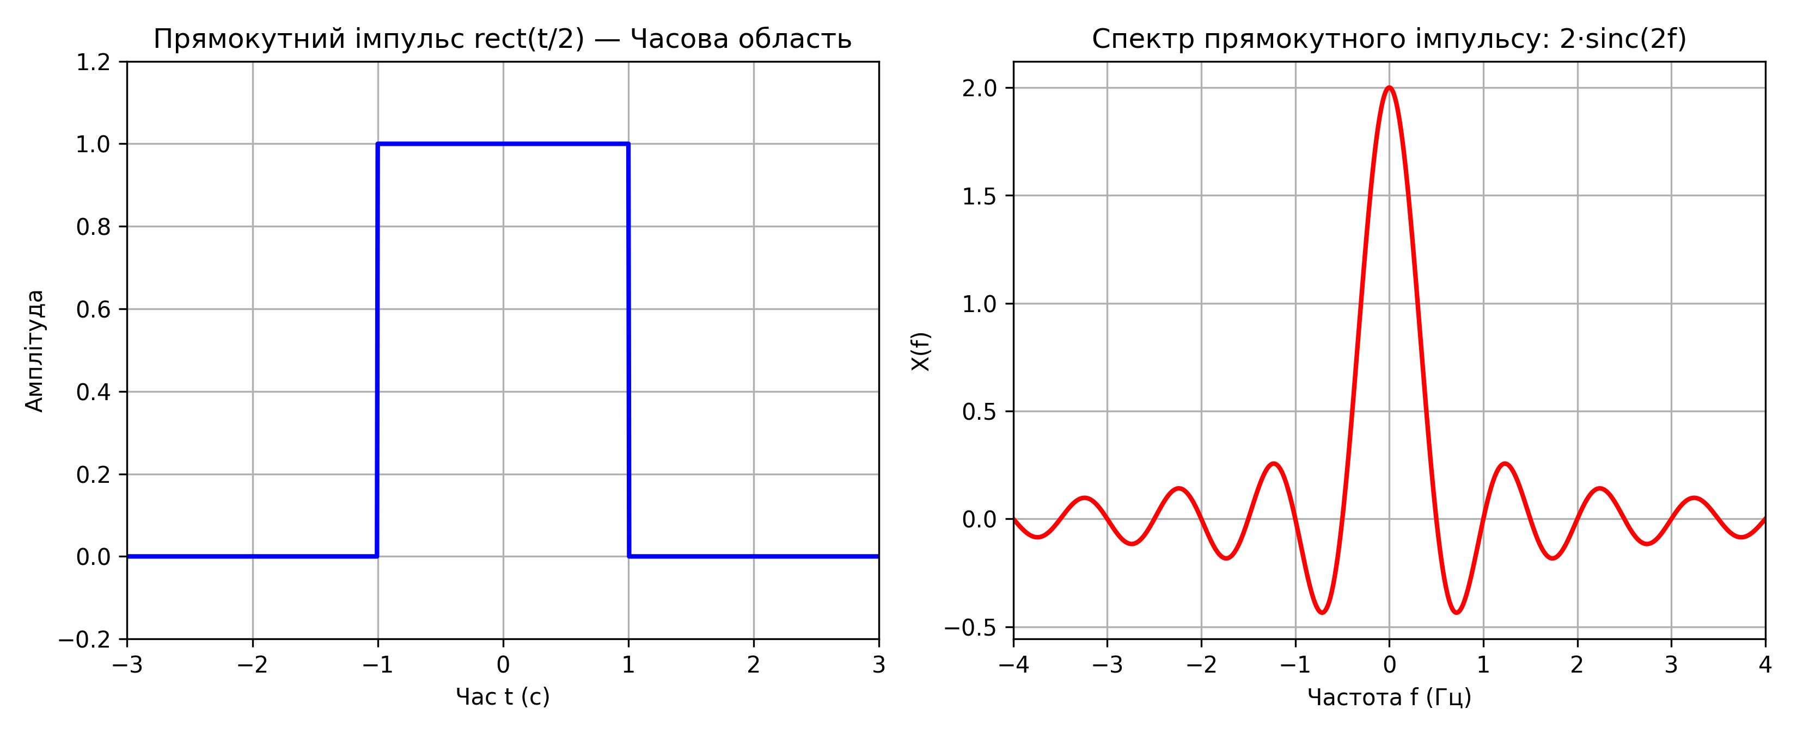
Рис. 5. Прямокутний імпульс тривалістю T=2.0 с та його спектр 2·sinc(2f)
3.4. Функція відліків sinc(t)
Означення функції відліків:
$$sinc(t) \text{=}\frac{sin(πt)}{πt}$$
Завдяки властивості дуальності перетворення Фур'є спектром sinc(t) є ідеальне прямокутне частотне вікно (ідеальний ФНЧ):
$$ℱ\{sinc(t)\} \text{=} rect(f) \text{=}\left\{\begin{aligned}1, \text{|}f\text{|} ≤\frac{1}{2} \\ 0, \text{|}f\text{|} \text{>}\frac{1}{2}\end{aligned}\right.$$
# Фрагмент lab1.py: функція sinc та спектр rect
t = np.linspace(-6, 6, 1000)
sinc_sig = np.sinc(t)
f = np.linspace(-2, 2, 1000)
spectrum = np.where(np.abs(f) <= 0.5, 1.0, 0.0)

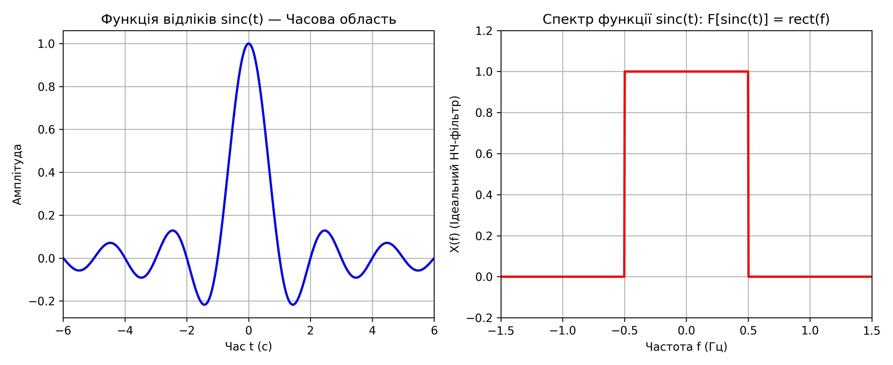
Рис. 6. Функція sinc(t) у часі та її спектр — прямокутне вікно rect(f) (ідеальний ФНЧ)
3.5. Функція знаку sgn(t)
Функція знаку визначається як:
$$sgn(t) \text{=}\left\{\begin{aligned}1, t \text{>} 0 \\ 0, t \text{=} 0 \\ \text{-}1, t \text{<} 0\end{aligned}\right.$$
Оскільки sgn(t) непарна, її Фур'є-образ є суто уявною гіперболою:
$$ℱ\{sgn(t)\} \text{=}\frac{1}{jπf}\text{=} \text{-}j ·\frac{1}{πf}$$
# Фрагмент lab1.py: функція signum
t = np.linspace(-3, 3, 1000)
sgn_sig = np.sign(t)
# Уявна частина спектра: Im{X(f)} = -1 / (pi * f)

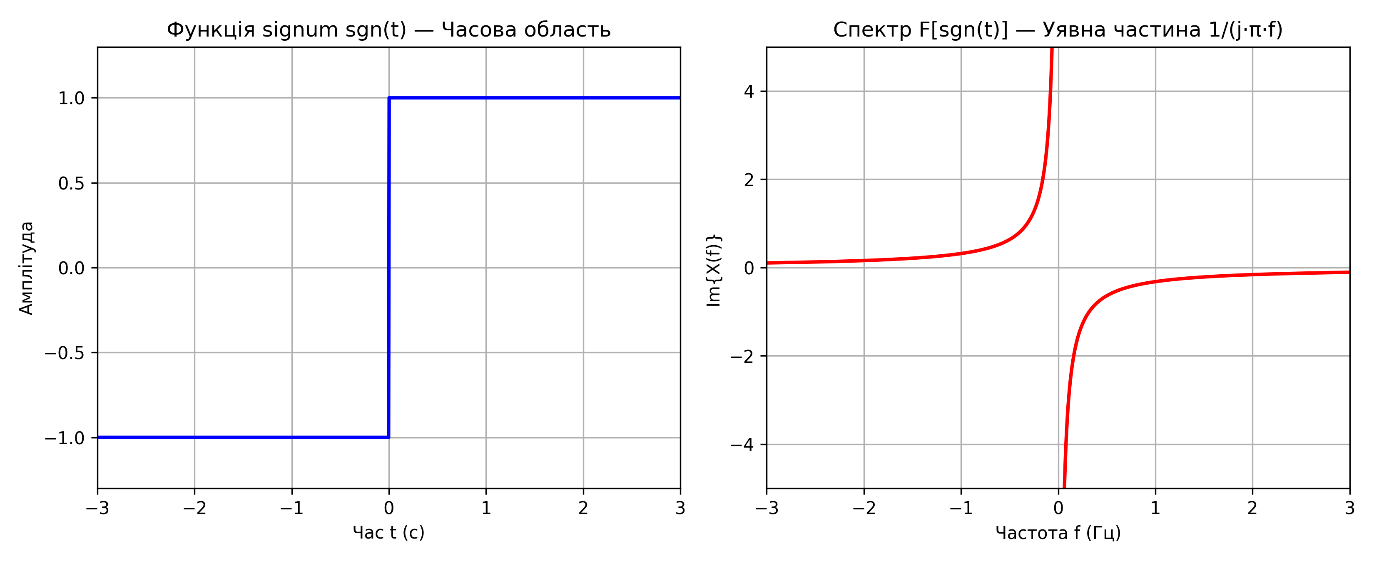
Рис. 7. Функція sgn(t) у часі та гіперболічна уявна частина її спектра 1/(j·π·f)
3.6. Трикутна функція Λ(t/T)
Трикутний імпульс описується лінійними спадами з півшириною основи T = 2.0 с:
$$Λ\left(\frac{t}{T}\right)\text{=}\left\{\begin{aligned}1 \text{-}\frac{\text{|}t\text{|}}{T}, \text{|}t\text{|} ≤ T \\ 0, \text{|}t\text{|} \text{>} T\end{aligned}\right.$$
Спектр трикутного імпульсу пропорційний квадрату sinc-функції:
$$ℱ\{Λ\left(\frac{t}{T}\right)\} \text{=} T ·{sinc}^{2}(Tf) \text{=} T ·{\left(\frac{sin(πTf)}{πTf}\right)}^{2}$$
# Фрагмент lab1.py: трикутний імпульс
T = 2.0
t = np.linspace(-3, 3, 1000)
tri_sig = np.maximum(0.0, 1.0 - np.abs(t) / T)
f = np.linspace(-3, 3, 1000)
spectrum = T * (np.sinc(T * f) ** 2)

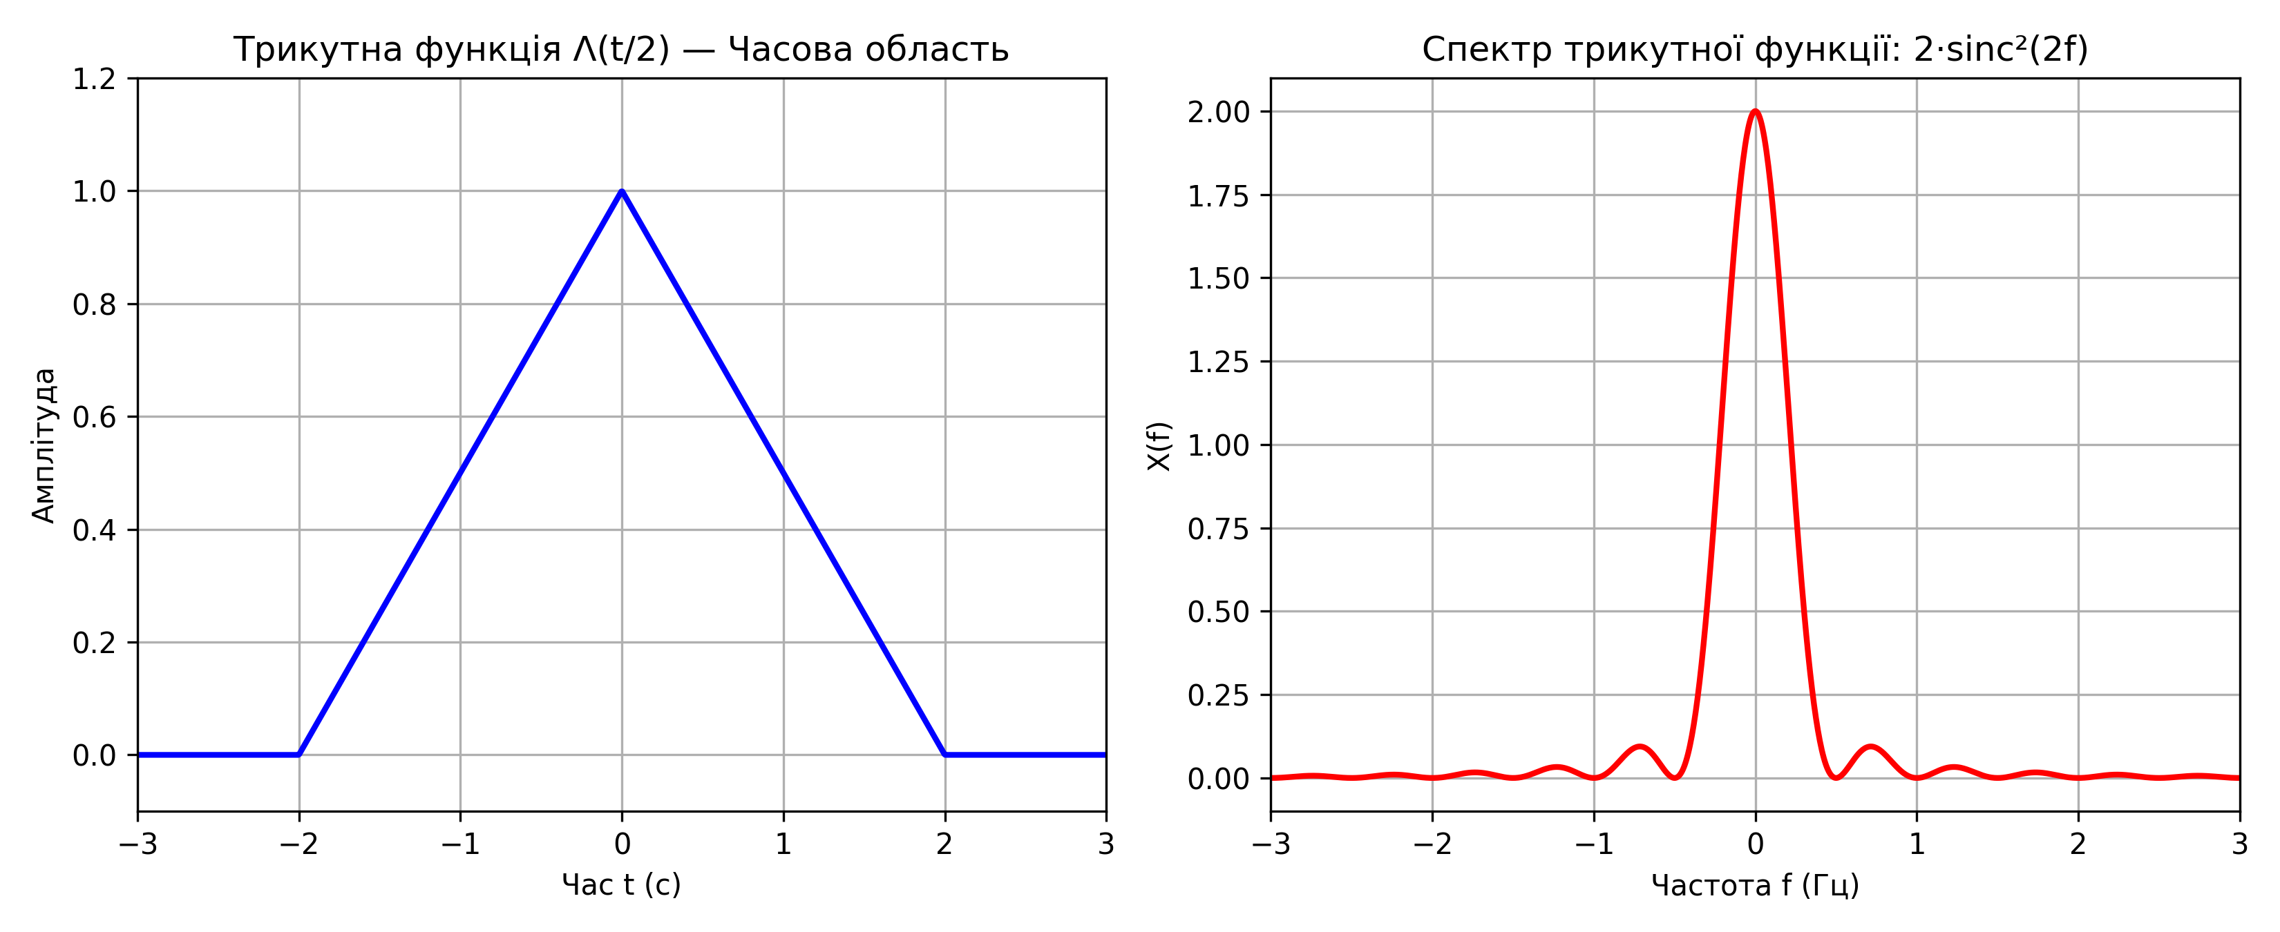
Рис. 8. Трикутний імпульс Λ(t/2) та його спектр 2·sinc²(2f)
4. Висновки
- Досліджено аналітичні та програмні моделі базових детермінованих сигналів у часовій та частотній областях.
- Експериментально підтверджено принцип взаємної невизначеності: нескінченно короткий у часі імпульс (δ-функція Дірака) має нескінченно широкий рівномірний спектр постійної щільності F{δ(t)} = 1. Звуження сигналу в часовій області завжди розширює його спектр у частотній.
- Підтверджено фундаментальну властивість симетрії (дуальності) перетворення Фур'є: прямокутний сигнал у часі rect(t) має спектр sinc(f), а функція відліків sinc(t) у часі породжує ідеальний прямокутний спектр rect(f) (АЧХ ідеального фільтра низьких частот).
- Проаналізовано вплив гладкості часової функції: наявність стрибків у rect(t) зумовлює повільне спадання спектральних пелюсток (~1/f). Неперервна трикутна функція Λ(t), що є згорткою двох прямокутників, має спектр sinc²(f), бічні пелюстки якого спадають значно швидше (~1/f²), що має вирішальне значення при проєктуванні фільтрів для придушення завад у сусідніх каналах зв'язку.

